МУНИЦИПАЛЬНОЕ ОБЩЕОБРАЗОВАТЕЛЬНОЕ УЧРЕЖДЕНИЕ
«СРЕДНЯЯ ОБЩЕОБРАЗОВАТЕЛЬНАЯ ШКОЛА №7 г.РТИЩЕВО САРАТОВСКОЙ ОБЛАСТИ»

НАУЧНАЯ РАБОТА
«КАК ПОБЕЖДАЛИ НАШИ ДЕДЫ»
НАПРАВЛЕНИЕ: «ЧЕЛОВЕК ФРОНТА И ТЫЛА»

Автор: Манжурина Анастасия,
учащаяся 8 «А» класса
МОУ «СОШ №7 г.Ртищево
Саратовской области»
4-45-20

Научный руководитель
Рябкова Ольга Викторовна,
учитель истории МОУ «СОШ №7
г.Ртищево Саратовской области»
4-45-20

Ртищево, 2013 год
Содержание.

I | Введение | 1
II.1 | Кудлай Степан Наумович. На Пулковских высотах. | 2
II.2 | Ракомин Роман Иванович. Борьба за линией фронта. | 3
II.3 | Манжурин Николай Михайлович. От Бреста до Сталинграда. | 4
III | Заключение | 7
IV | Приложение. | 8

- Введение.
Война - это враг мира, а значит, враг добра и согласия. Она калечит судьбы миллионов людей, которые мечтали жить просто и счастливо: работать, учиться, любить и растить детей. Миллионы никогда уже не вернуться к родному очагу.
Особенно много горя война приносит детям, которые остаются сиротами, растут в нужде и голодают, не могут учиться и веселиться. Их детство заканчивается очень быстро, война навсегда оставляет темный след в их мыслях и душах.
Самая страшная война для советского народа началась в 1941 году – это Великая Отечественная война против фашистской Германии, жестокого и сильного врага. Рано утром 22 июня 1941 года немецко-фашистские войска без объявления войны в нарушение мирного договора напали на мирно спавшие советские города. Наше Отечество понесло самые большие людские и материальные потери из всех воюющих сторон. Все советские люди мужественно встали на защиту своей Родины, фронт и тыл сражались за победу! Война ворвалась в каждый дом, в каждую семью.
Цель моей работы раскрыть страшную личину войны. Более 70 лет отделяют нас от тех трагических событий. Уходят поколения защитников, а мы молодые только с их слов знаем о том, что происходило. Поэтому так важно сберечь всё, что может поведать молодёжи о героическом прошлом Родины, о подвиге прадедов, имена многих из которых так и остались неизвестны.
В написании работы мне оказали большую помощь мои близкие и родные. Их рассказы, воспоминания, бережно хранящиеся в семейном архиве документы, фотографии и военные письма позволили мне восстановить жизненный и солдатский путь моих прадедов.

II.1 Кудлай Степан Наумович. На Пулковских высотах.
Мой прадедушка по маминой линии Кудлай Степан Наумович воевал на Ленинградском фронте. Храбро защищал от фашистов Пулковские высоты, чтобы не дать им захватить Ленинград, окруженный со всех сторон немецкими войсками. Там шли особенно кровопролитные бои. Захватив Пулковские высоты, враг легко мог овладеть измотанным голодом, бомбежками и блокадой городом. Продовольствие не поступало, да и помощи было ждать неоткуда, но наши солдаты стояли насмерть, только бы не пропустить врага, и им это удалось.
В одном из боёв боевые позиции, где воевал прадедушка, были обстреляны тяжелой артиллерией противника. Степан Наумович получил тяжелое ранение и, когда очнулся на поле боя, перед ним предстала ужасная картина: все было в дыму и огне, все его товарищи, с которыми он недавно «ел кашу из одного котелка», лежали мертвые. Он не мог передвигаться. Осколки вражеского снаряда засели в теле и причиняли нестерпимую боль. В этом бою он был контужен, потерял один глаз, много крови и почти ничего не видел. А спасла его молоденькая девушка - санитарный инструктор, которая несколько километров тащила моего раненого прадедушку на себе до медсанбата.
Прадедушка Степан Наумович воевал до конца войны, вернулся к мирному труду и прожил долгую и интересную жизнь. Он искал свою спасительницу во время и после войны, но найти её и отблагодарить за свое спасение так и не смог. Об этом страшном бое мне рассказал сам прадедушка Степан Наумович, когда ему было уже 90лет. Когда он мне рассказывал, в его глазах стояли слезы. Очень тяжело давались ему вспоминания.

II.2. Ракомин Роман Иванович. Борьба за линией фронта.
Мой прадедушка по папиной линии Ракомин Роман Иванович до войны был руководителем районной партийной организации. Поэтому, когда город Льгов (это под Курском), захватили немцы, он стал командиром партизанского отряда. Партизаны дрались с фашистскими оккупантами не на фронте, а в тылу врага. Они подрывали поезда с вражескими войсками, оружием и боеприпасами, уничтожали вражеские склады и штабы. Отряд под командованием моего прадедушки наводил ужас на фашистов.
В партизанском отряде воевал сын моего прадедушки Иван – брат моей бабушки. В то время он был только подростком 12-13 лет. При выполнении задания дедушка Иван попал к фашистам в плен, его предал бывший сосед семьи моих родственников. Фашисты воспользовались этим и смогли выманить Романа Ивановича из партизанского отряда. Немцы устроили засаду и при попытке освободить дедушку Ивана, Роман Иванович тоже попал в плен.
Фашисты страшно его пытали и казнили на виселице на глазах у всех горожан. Об этом мне рассказала моя бабушка Валентина Романовна. Ей было всего 6 лет, когда погиб её папа и мой прадедушка Роман Иванович. Она рассказывала, что её маме и моей прабабушке Варваре Войцеховне едва удалось убежать с детьми от фашистов, и что они вместе с мамой, братом и сестрой, страдая от голода и холода, целый месяц ехали на товарных поездах подальше от фронта.
Прабабушка Варя работала в эвакуации в военном госпитале, ухаживала за ранеными солдатами. А о страшной смерти своего мужа Романа Ивановича узнала только после освобождения от фашистов города Курск.

II.3. Манжурин Николай Михайлович. От Бреста до Сталинграда.
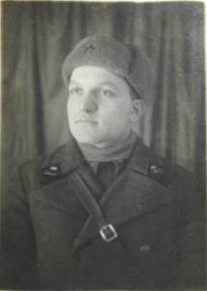
Родной брат моего дедушки Манжурина Василия Михайловича Манжурин Николай Михайлович еще до войны был призван
Николай Михайлович Манжурин,
8 марта 1942 года
в Красную армию и заслужил офицерское звание.
Он был танкистом и командовал сначала
танковой ротой, а потом танковым батальоном.
Когда 22 июня 1941 года началась война,
дедушка Николай Михайлович находился в своей части
под городом Борисов в Белоруссии. С первых дней войны
дедушка Николай храбро дрался с врагами. Он защищал
от фашистов Смоленск и Вязьму. Принял участие
в обороне Москвы. (приложение №3)
17 марта 1942 года Николай Михайлович писал: «Папа, сейчас я уже переехал…в Москву. Скоро отправлюсь на фронт с новой силой уничтожать гитлеровских головорезов. Довольно им топтать священную русскую землю и издеваться над героическими русским, украинским, белорусским народами, час расплаты настал…»
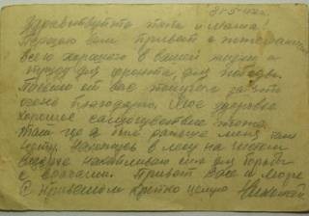
В одном из своих писем Николай пишет о праздновании 24-ой годовщины «героической Красной армии и В.М.Флота». Несмотря на военное время, после партийного собрания для военнослужащих был организован концерт. Но самый большой след в душе офицера оставил подарок, который вручали каждому бойцу в честь праздника. Он пишет: «Но самое важное, что меня воодушевило в этот день на дальнейшие дни - подарок, правда неизвестно персонально от кого, а известно что подарок от советского народа, на котором было написано «Защитнику Родины». Этот подарок меня воодушевляет на новые подвиги в борьбе с немецкими захватчиками». Я думаю, что дедушка был абсолютно искренен, когда писал эти строки. Оставшимся в тылу было нелегко, но они находили силы, отрывали от себя последнее, чтобы поддержать воинов, порадовать их, показать им, что о них думают, заботятся и ждут с победой. Это было важно для людей каждую минуту находящихся под угрозой быть убитыми. В том подарке вместе с другими гостинцами лежала и бутылка некрепкого вина, и дедушка выпил: первый тост «за нашу победу, а второй за нашу будущую встречу после победы над врагом». Он очень скучал по семье и в каждом письме, передавая приветы, никого из близких не забывал.
Письмо с фронта
31 мая 1942 года
В кровопролитных сражениях за столицу Николай Михайлович получил тяжелое ранение, сильно обгорел в подбитом танке и долго лечился в госпитале под Борисоглебском. В письмах родным в марте 1942 политрук Манжурин писал «Буду давить фрицев…с большей силой, чем до ранения, до тех [пор – М.А.] пока ни уничтожим всех немецких захватчиков».
Когда Николай Михайлович поправился после ранения и вернулся в строй, его в составе вновь сформированной танковой части, прямо с железнодорожного эшелона, бросили в бой под Сталинградом. Там в августе – ноябре 1942 года разгорелась кровопролитная Сталинградская битва. Бой шел за каждый окоп, за каждый дом, за каждый клочок земли. В боях у села Городище на подступах к Сталинграду 4 сентября 1942 года Николай Михайлович погиб.
У его брата, моего родного дедушки, Василия Михайловича остались письма (приложение 1,2) с фронта от брата Николая и его фотографии.
Нам с папой Владимиром Васильевичем при помощи всемирной сети Интернет удалось найти архивные документы, в которых указано когда и где погиб Николай Михайлович, где он похоронен.
В том бою пали смертью храбрых почти все его сослуживцы, так говорят архивные документы.
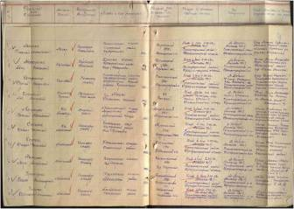
Глядя на списки погибших и представляя этих молодых и сильных мужчин, которые отдали жизнь за нас, к горлу подступает ком.
Список личного состава – «строевая книга» 62 отдельной танковой бригады
Мы с папой и дедушкой Васей обязательно съездим в Волгоград и попытаемся найти место, где похоронен Николай Михайлович, чтобы почтить его память.

Заключение.
Все семьи моих родственников понесли потери в Великой Отечественной войне. Тяжело приходилось и тем, кто остался в тылу. Женщины и дети работали от зари до зари на заводах, фабриках и в поле, чтобы помочь солдатам на фронте одолеть фашистов.
Дорогой ценой досталась победа нашему народу.
Поэтому пусть всегда горит вечный огонь, озаряя слова «Никто не забыт и ничто не забыто»! День Победы 9 мая для нас светлый и грустный праздник одновременно - «радость со слезами на глазах».
Мы благодарны ветеранам войны за их подвиг и вспоминаем тех, кого уже нет с нами. Этот день отмечают не только в нашей стране, потому что советские солдаты принесли свободу от фашизма многим народам.
К сожалению, и в наши дни между народами и государствами происходят вооруженные конфликты. Угроза, что они могут перерасти в третью мировую войну, не исчезла. Люди, берегите мир, живите в дружбе и согласии!

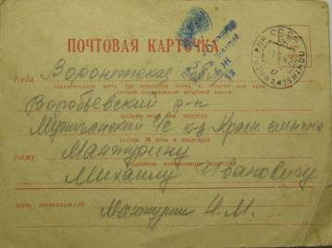
Приложение 1

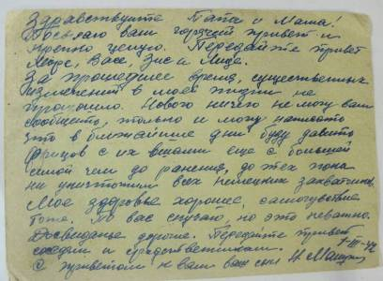

Письмо Манжурина Н. с фронта 1 марта 1942 год

Приложение №2
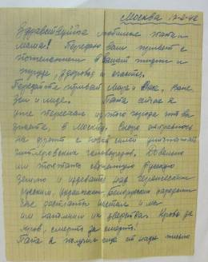

Письмо Манжурина Н. с фронта 17 марта 1942 года

Приложение №3
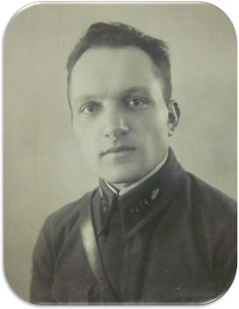

Манжурин Николай Михайлович

Письмо Н. Манжурина от 17 марта 1942 года. Архив семьи Манжуриных.
Письмо Н. Манжурина от 23.02.1942. Архив семьи Манжуриных.
Там же.
Там же.
Письмо Н. Манжурина от 17 марта 1942 года. Архив семьи Манжуриных.

